Муниципальное бюджетное образовательное учреждение
дополнительного образования детей
«Станция юных натуралистов»

Композиция «Букет для мамы»
(торцевание на пластилине)

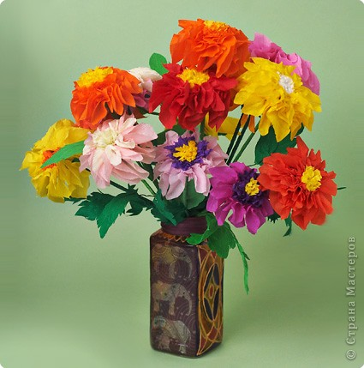

Сагидуллина А.Б.
педагог дополнительного образования
МБОУ ДОД СЮН

г. Салехард

Композиция "Букет для мамы" (торцевание на пластилине)
Используемые материалы:
клей;
гофрированная бумага,
проволока, пластилин.
Ход занятия
1. Организационный момент
Педагог:
Мама, очень – очень
Я тебя люблю!
Так люблю, что ночью
В темноте не сплю.
Вглядываюсь в темень,
Зорьку тороплю,
Я тебя все время,
Мамочка люблю.
Вот и зорька светит.
Вот уже рассвет.
Никого на свете
Лучше мамы нет!
-Скоро будет “Праздник матери”. Какой самый хороший подарок мы можем сделать для мамы. (Ответы детей). И сегодня мы сделаем букет для мамы.
2. Подготовка рабочего места
1. Рабочее место для шитья должно быть хорошо освещено с левой стороны. 2. Расстояние от глаз до работы должно составлять не менее 35 - 40 см, чтобы не развивалась близорукость;
2. Руки во время работы держат на весу.
3. Каждый инструмент должен находиться на своем месте.
4. После окончания работы инструменты нужно убрать в рабочую коробку.
3. Этапы изготовления георгина

Технологическая карта
Называется она: торцевание на пластилине.
Для цветка возьми гофрированную бумагу двух цветов: для лепестков и для сердцевинки. Ещё понадобится зелёная гофрированная бумага для стебля и листьев.
- Возьми кусочек пластилина (лучше такого же цвета, как и лепестки), соизмеримый с размерами крышечки от пластиковой бутылки. Крышка тоже пригодится как вспомогательный инструмент. Придай пластилину форму полушария.
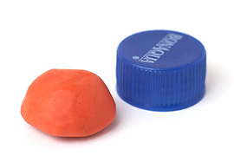
- Нарежь бумажных квадратиков со стороной примерно 5 см. Их понадобится около 15 штук.
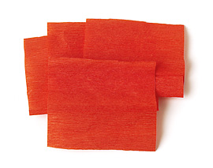
- Сложи по диагонали сразу несколько квадратов.
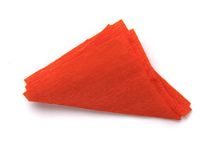
- Вырежи лепестки. Сделай то же самое со всеми квадратами.
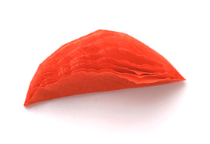
- Теперь возьми инструмент для торцевания. Это может быть стержень от шариковой ручки или небольшая деревянная палочка - шпажка с тупым концом.
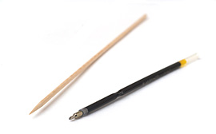
- Положи палочку тупым концом в середину лепестка примерно на две трети длины лепестка.
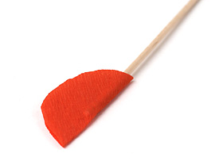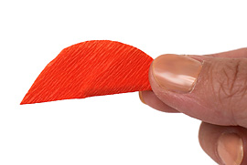
- Загни вперёд свободный конец лепестка.
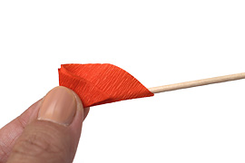
- Воткни палочку с лепестком в нижнюю часть пластилиновой заготовки. Вынь палочку.
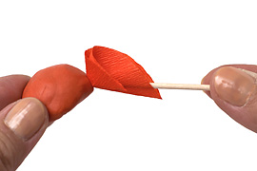
- Лепесток немного отгибается вниз. Вот для чего нам пригодится крышечка. Положи на неё пластилин, пока будешь готовить следующий лепесток.
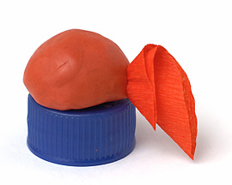
- Следующий лепесток втыкай рядом через 4—5 мм.
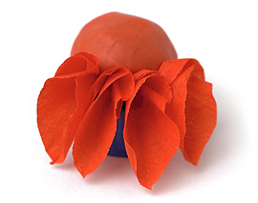
- Так выглядит сверху законченный первый ряд. Посмотри, чтобы лепестки отгибались вниз под одинаковым углом. Можно раскрыть лепестки пальцем.
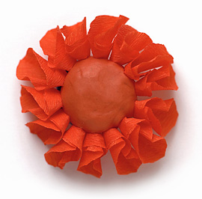
- Из квадрата со стороной 4 см вырежи чашелистики.
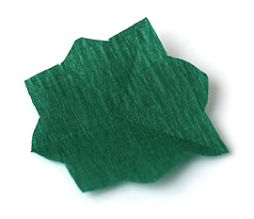
- Приложи их сзади на пластилин.
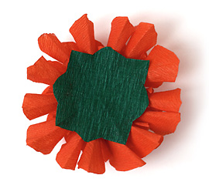
- При помощи стеки или ногтя вдавливай бумагу по краю заготовки в пластилин.
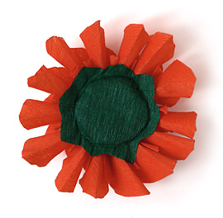
- Теперь нарежь квадраты со стороной 3,5 см для лепестков второго ряда. Их может быть немного меньше. Точно так же вырежи из квадратов лепестки. Втыкай лепестки второго ряда на 3—4 мм выше первого в шахматном порядке. Проследи, чтобы эти лепестки также отгибались вниз, а не торчали в стороны. Это легко сделать наклоном палочки. Тогда цветок приобретёт нужную шарообразную форму.
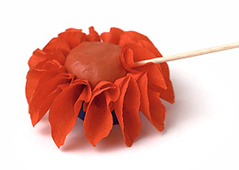
- Так выглядит второй ряд. Лепестки тоже можно выровнять и раскрыть.
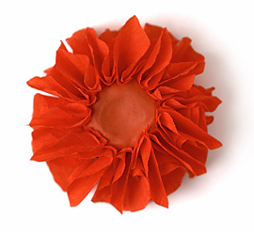
- Для внутренних рядов нарежь квадратики со стороной 1,5 – 2 см. Положи палочку на квадратик по диагонали до серединки.
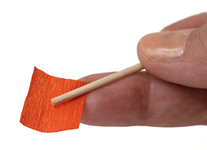
- Загни уголок квадрата, закрыв палочку. Сомни бумагу со всех сторон пальцами левой руки и прокатай, чтобы она превратилась в трубочку.
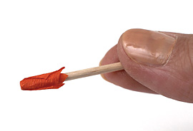
- Втыкай палочку с лепестком очень близко ко второму ряду.
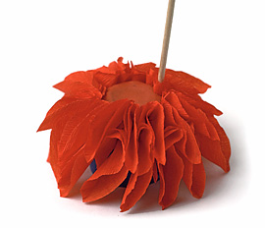
- Сделай два ряда таких трубчатых лепестков.
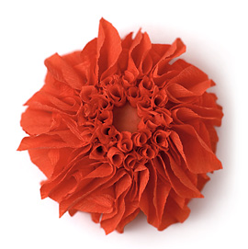
- Из бумаги другого цвета вырежи квадраты такого же размера и сделай сердцевинку.
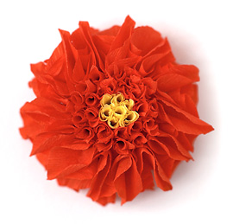
- Для стебелька возьми проволоку или шпажку. Отрежь полоску зелёной бумаги шириной 1-1,5 см. Смажь кончик клеем и обмотай стебель.
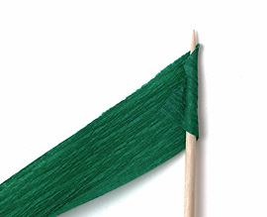
- Воткни стебель в цветок.
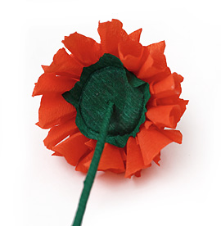
- Из квадрата зелёной бумаги со стороной 8 см сделай листок цветка. Согни квадрат пополам и разогни (линия сгиба — вдоль линий гофрировки). Одну сторону хорошо промажь клеящим карандашом.
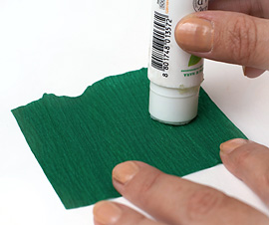
- Положи на середину намазанной части проволоку, обмотанную бумагой, и накрой второй половинкой бумаги
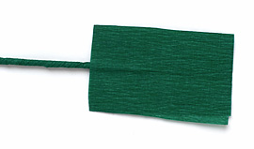
- Вырежи листочек, сделай зубчики по краям. Пока бумага влажная, можно нарисовать прожилки стержнем или стекой.
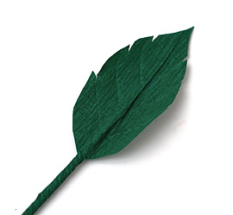
- Два других листочка можно выполнить отдельно и приклеить их к стеблю первого листа. Влажной бумаге можно придать любую форму. Когда клей высохнет, листочки станут жёсткими.
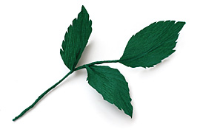
- Вот такой цветок с листочком получается в итоге.
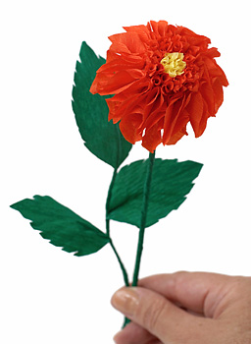

4. Изготовление вазы.
Сложить лист цветной бумаги пополам. Нарисовать контур половины вазы. Вырезать. Развернуть. Получилась ваза.
5. Оформление композиции.
6. Выставка работ.
7. Анализ работ.

